**Муниципальное бюджетное общеобразовательное учреждение-**

**Смолевичская основная общеобразовательная школа**

**Клинцовского района Брянской области**

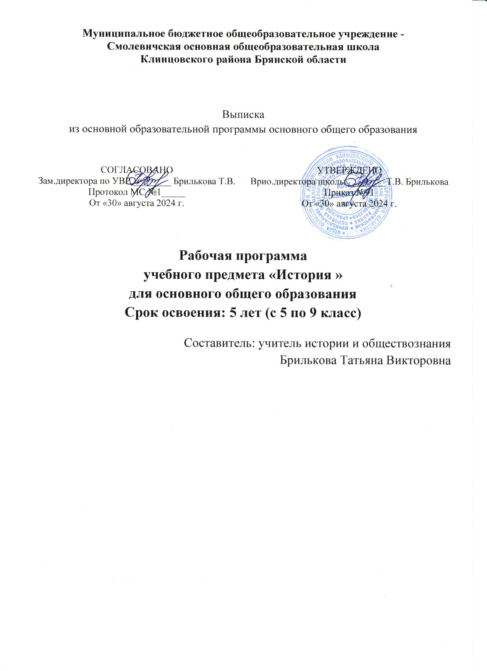

**Рабочая программа внеурочной деятельности**

**«Школа Мастеров»**

**(интеллектуальное направление)**

**для 5-8 классов**

**Учитель:** Боблак Юлия Петровна

(высшая категория)

**2024 год**

**1. Пояснительная записка**

Настоящая программа имеет художественную направленность. Направлена на развитие художественного вкуса, художественных способностей, творческого подхода, подготовки личности, работа с конструкторами. Вид деятельности - декоративноприкладное творчество. Образовательная программа реализуется в рамках деятельности отдела технического моделирования и прикладного творчества.

**Направленность программы внеурочной деятельности -** техническая.

Вязание – один из самых древних и полезных видов рукоделия. Вязание было и остается популярным видом прикладного искусства благодаря неограниченной возможности создавать новые, неповторимые вещи для людей любого возраста и вкуса. В настоящее время вязание становится очень актуальным видом рукоделия, привлекая людей различного возраста. В данном виде творчества ребенок может раскрыть свои возможности, реализовать свой художественный потенциал, а главное ощутить терапевтическое значение – равновесие душевного состояния.

Любое рукоделие не только способствует творческому развитию ребенка, но также содействует появлению таких важных личностных качеств, как терпение, усидчивость, настойчивость в достижении конечного результата, выдержка и внимание. Детские психологи отмечают, что малыши, с раннего возраста знакомые с рукоделием, в школе имеют меньше проблем с домашними уроками, они более внимательные и спокойные.

Дополнительная часть программы имеет инженерно-техническое направление, при котором происходит создание роботов, робототехнических систем для развития изобретательских и рационализаторских способностей через проектную и учебноисследовательскую деятельность.

**Новизна программы** Для максимального усвоения программы используется инновационная технология развивающего обучения, что является новизнойпрограммы. Это такое обучение, где ведущая роль отводиться на создание условий для развития психологических особенностей учащихся, при котором учитываются и используются закономерности развития, уровень и особенности индивидуума. В принципы развивающего обучения входят: общее развитие всех учащихся; осознание детьми смысла процесса обучения; включение в процесс обучения не только рациональной, но и эмоциональной сферы; вариативность процесса обучения, индивидуальный подход.

**Актуальность программы** – приобщение учащихся к полезному виду рукоделия. Вязание является не только приятным успокаивающим занятием, но и приносит огромное количество положительных эмоций, что является мощным толчком к воплощению новых идей, подчеркивает творческую индивидуальность, играет немалую экономическую роль в жизни человека. Программа «Волшебный сундучок», являясь прикладной, носит практико- ориентированный характер. Она дает возможность каждому учащемуся реально открывать для себя волшебный мир декоративноприкладного искусства, проявлять и реализовывать свои творческие способности. Обучаясь по настоящей программе, учащиеся приобретают знания и умения по данным видам творчества. В содержание программы входят: аппликация из ниток и изготовление сувениров из ниток, создание игрушек из помпонов, вязание крючком, знакомство с различными техниками рукоделия.

Сегодня человечество практически вплотную подошло к тому моменту, когда роботы будут использоваться во всех сферах жизнедеятельности. Поэтому курсы робототехники и компьютерного программирования необходимо вводить в образовательные учреждения. Программа внеурочной деятельности предполагает использование компьютеров совместно с конструкторами. Важно отметить, что компьютер используется как средство управления моделью; его использование направлено на составление управляющих алгоритмов для собранных моделей. Учащиеся получают представление об особенностях составления программ управления, автоматизации механизмов, моделировании работы систем.

Актуальность и практическая значимость данной программы обусловлена тем, что полученные на занятиях знания становятся для ребят необходимой теоретической и практической основой их дальнейшего участия в техническом творчестве, выборе будущей профессии, в определении жизненного пути.

**Педагогическая целесообразность программы** заключается в формировании у детей устойчивой потребности к самореализации в сфере творчества. Познав опыт творца, ребёнок сможет использовать его в других видах деятельности. Радость созидания приносит удовлетворение в эмоциональном плане и позволяет человеку освоить этнокультурные, общенациональные и общечеловеческие ценности.

**Цель программы:** - заключается в создании условий для развития качеств творческой личности, умеющей применять полученные знания на практике и использовать их в новых социально- экономических условиях при адаптации в современном мире, сформировать ключевые общие и специфические компетенции; - обучение основам конструирования и программирования.

**Задачи программы:**

- Расширять кругозор обучающихся в процессе изучения видов декоративно- прикладного творчества.

-Формировать знания и практические навыки по выполнению различных видов вязания.

-Формировать интерес к рукоделию.

-Развивать мелкую моторику рук, сенсомоторику - согласованность в работе глаз и рук.

-Развивать память и внимание.

-Развивать художественный вкус и творческую инициативу.

-Воспитание личных качеств: ответственности, заботливости, бережливости, аккуратности.

-Развитие коммуникативности: создание благоприятной атмосферы в детском коллективе, доброжелательных отношений между детьми и взрослыми, умение положительно оценивать работу товарища.

-Способствовать развитию интереса к технике, конструированию, программированию, высоким технологиям. **Отличительные особенности**

Программа «Игрушка своими руками» рассматривает данный вид рукоделия как средство национального своеобразия и раскрытия понятия красоты, особенностей восприятия окружающего мира. Содержание программы предполагает системность обучения, развитие и воспитание детей, признание личности ребенка как ценности. В ходе обучения используются методы возрастного и индивидуального подхода в атмосфере доброжелательности и взаимопонимания. Данная образовательная программа даёт возможность восполнить пробелы художественно – эстетического образования обучающихся, в особенности в плане приобретения ими практических навыков работы с крючком. Способствует повышению общего уровня нравственно – эстетической культуры личности.

**Возраст детей, участвующих в реализации программы** Данная программа разработана для детей 10 - 14 лет.

Программа позволяет дифференцировать работы: более сильным детям будет интересна сложная конструкция, менее подготовленным можно предложить работу проще. При этом обучающий и развивающий смысл работы сохраняется.

**Сроки реализации программы** Объем программы - 68 часов.

Срок освоения программы – 1 год.

**Формы и режим занятий**

Режим занятий - 1 раза в неделю по 2 часа.

Форма обучения – очная.

**Ожидаемые результаты и способы определения их результативности** К концу первого года обучения дети должны знать и уметь:

-Правила безопасности при работе с колющими и режущими инструментами, утюгом. -Соблюдать правила безопасности при работе с колющими и режущими инструментами, утюгом.

-Название и назначение различных материалов (различные виды нитей, синтепон, вата). -Самостоятельно подобрать крючок, нитки для изделия.

-Название и назначение ручных инструментов (ножницы, крючок, булавка, сантиметровая лента и т.д.).

-Правильно пользоваться инструментами.

-Термины, употребляемые при вязании крючком (столбик без накида и с накидом, соединительный столбик).

-Оформить готовое изделие, выполнить окончательную обработку готового изделия.

-Простейшие условные обозначения, используемые в схемах.

-Зарисовать условные обозначения и вязать их.

-Освоить технику вязания прямого и круглого полотна, уметь прибавлять и убавлять петли, вязать по простейшим схемам и описаниям.

* Освоение основных правил объединения, приобретение навыков работы в коллективе
* Развить познавательные умения и навыки учащихся;
* Уметь довести решение задачи до работающей модели;
* Уметь ориентироваться в информационном пространстве; - Уметь самостоятельно конструировать свои знания; - Уметь критически мыслить.
* Участие в лего- конкурсах.

**Формы поведения итогов реализации программы**

Участие в районных и областных выставках

**3. Содержание курса Раздел I. Основные приемы вязания крючком** – **8 часов.**

Ознакомление с планом работы кружка, техникой безопасности, историей вязания крючком, основными правилами вязания крючком, особенностями выбора крючка и пряжи, понятие «воздушная петля». Понятие «раппорт». Правила чтения схем. Понятия

«цепочка из воздушных петель», «полустолбик без накида», «столбик без накида», «полустолбик с накидом», «столбик с накидом», «столбик с двумя накидами», «витой столбик», «пышный столбик», «лицевой рельефный столбик с накидом», «изнаночный рельефный столбик с накидом», «мех». Практический компонент. Обучение основным приемам вязания крючком. Обучение вязанию круга. Обучение вязанию основных столбиков и воздушных петель

**Тема 1.** История возникновения вязания. Инструменты и материалы. Цепочка из воздушных петель.

**Тема 2.** Столбики без накида. Условные обозначения

**Тема 3.** Столбики с накидом

**Тема 4.** Отработка навыка вязания столбиков без накида и с накидом.

**Раздел II. Вязание игрушек.** - **32 часа.**

Что такое схема, условные обозначения. Простейшие условные обозначения, используемые в схемах. Вязание образца по схеме. Практика: Работа со схемами, журналами по вязанию. Умение зарисовать условные обозначения и провязывать их.

**Тема 1.** Игрушка «Кошка» (2 часа)

**Тема 2.** Игрушка «Уточка» (2 часа)

**Тема 3.** Игрушка «Мишка» (4 часа)

**Тема 4.** Игрушка «Мышь» (4 часа)

**Тема 5.** Игрушка «Лягушка» (4 часа)

**Тема 6.** Игрушка «Клоун» (4 часа)

**Тема 7.** Игрушка «Кукла» (4 часа)

**Тема 8.** Игрушка «Жираф» (4 часа)

**Тема 9.** Игрушка «Черепаха» (4 часа)

**Раздел III Введение в лего-конструирование - 28 часов**

**Тема 1.** Основные способы и принципы лего-конструирования. (2 часа)

**Тема 2.** Основные способы и принципы лего-конструирования. (2 часа)

**Тема 3.** Основы конструирования машин и механизмов. (2 часа)

**Тема 4.** Основы конструирования машин и механизмов. (2 часа)

**Тема 5.** Сбор не механических моделей. (2 часа)

**Тема 6.** Сбор не механических моделей. (2 часа)

**Тема 7.** Сбор механических моделей. (2 часа)

**Тема 8.** Сбор механических моделей. (2 часа)

**Тема 9.** Описание компонентов (2 часа)

**Тема 10.** Описание компонентов (2 часа)

**Тема 11.** Программирование (2 часа)

**Тема 12.** Программирование (2 часа)

**Тема 13.** Проектная деятельность в группах (2 часа)

**Тема 14.** Проектная деятельность в группах (2 часа)

**4. Тематическое планирование**

|  |  |  |  |  |
| --- | --- | --- | --- | --- |
| **№**  **п/п** | **Дата** | **Тема занятия** | **Количество часов** |  |
|  | **Раздел I. Основные приемы вязания крючком (8 часов)** | | | |
| 1-2 |  | История возникновения вязания. Инструменты и материалы. Цепочка из воздушных петель. | 2 |  |
| 3-4 |  | Столбики без накида. Условные обозначения | 2 |  |
| 5-6 |  | Столбики с накидом | 2 |  |
| 7-8 |  | Отработка навыка вязания столбиков без накида и с накидом. | 2 |  |
| **Раздел II. Вязание игрушек (32 часа)** | | | | |
| 9-10 |  | Игрушка «Кошка» | 2 |  |
| 11-12 |  | Игрушка «Уточка» | 2 |  |
| 13-16 |  | Игрушка «Мишка» | 4 |  |
| 17-20 |  | Игрушка «Мышь» | 4 |  |
| 21-24 |  | Игрушка «Лягушка» | 4 |  |
| 25-28 |  | Игрушка «Клоун» | 4 |  |
| 29-32 |  | Игрушка «Кукла» | 4 |  |
| 33-36 |  | Игрушка «Жираф» | 4 |  |
| 37-40 |  | Игрушка «Черепаха» | 4 |  |
| **Раздел III Введение в лего-конструирование (28 часов)** | | | | |
| 41-42 |  | Основные способы и принципы легоконструирования. | 2 |  |
| 43-44 |  | Основные способы и принципы легоконструирования. | 2 |  |
| 45-46 |  | Основы конструирования машин и механизмов. | 2 |  |
| 47-48 |  | Основы конструирования машин и механизмов. | 2 |  |
| 49-50 |  | Сбор не механических моделей. | 2 |  |
| 51-52 |  | Сбор не механических моделей. | 2 |  |
| 53-54 |  | Сбор механических моделей. | 2 |  |
| 55-56 |  | Сбор механических моделей. | 2 |  |
| 57-58 |  | Описание компонентов | 2 |  |
| 59-60 |  | Описание компонентов | 2 |  |
| 61-62 |  | Программирование | 2 |  |
| 63-64 |  | Программирование | 2 |  |
| 65-66 |  | Проектная деятельность в группах | 2 |  |
| 67-68 |  | Проектная деятельность в группах | 2 |  |

**Методическое обеспечение дополнительной образовательной программы**

1. Карельская И.Ю. Вязаная игрушка.
2. Программы для внешкольных учреждений и общеобразовательных школ. – М.: Просвещение, 1988. - С. 69 – 72.
3. Ракова С.А. вязание крючком. – Ярославль: Академия развития, 2002. – 160 с.
4. Тарасенко С.Ф. Вязаная игрушка.
5. Тимаер А. Нарядные прихватки. – М.: Мой мир, 2005. – 80 с.
6. Фомичева Э.А. Начинаем вязать спицами и крючком. – М.: Просвещение, 1991.

– 95 с.

1. Журналы «Валя - Валентина»
2. Журналы «Рукоделие для всех»